  ９月  イベント販売  （出店のお知らせ）  いつも、当園をご利用いただき、ありがとうございます。  さて、９月はたくさんのイベントが開催されます‼  当園も、自家焙煎「花巻銀河珈琲」やクッキー、シフォンケーキなどを販売へ色々な場所にお邪魔したいと思っております♫  是非、お近くにお越しの際はお立ち寄りください。待ってま～～す！  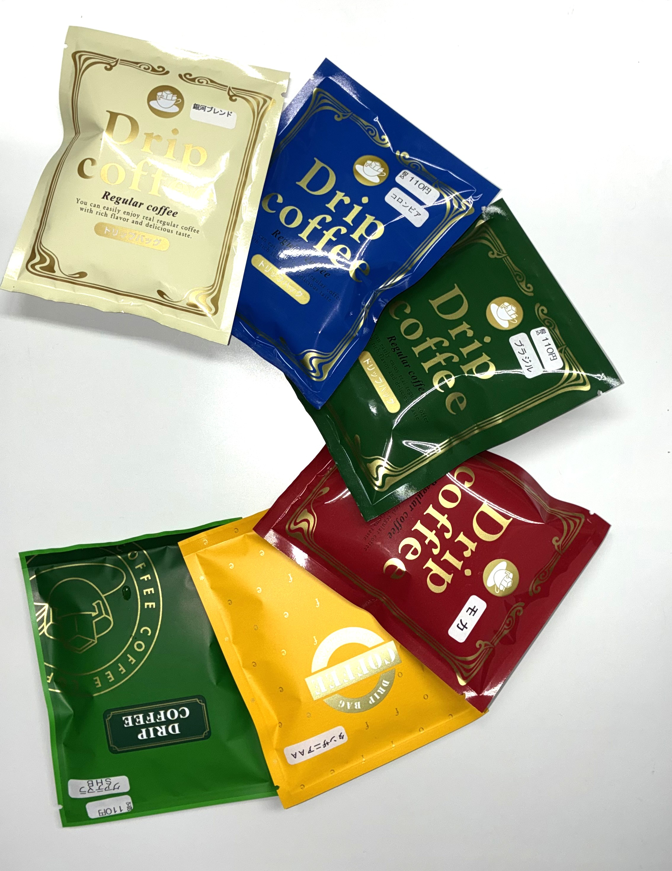 | ○３日（木）・４日（金）  全国社会就労センター総合研究大会  場所：マリオス 大ホールホワイエ ２F  ──── ──── ────  ○５日（土）  下水道探検ツアー２０２６  場所：都南浄化センター  ──── ──── ────  ○１２日（土）  てしろまつり  場合：てしろもりの丘  ──── ──── ────  〇１３日（日）  ムッティフェス２０２６「いわてグルージャ盛岡福祉デー」  場所：いわぎんスタジアム  お問い合わせ先  松風園  〒 花巻市石鳥谷町中寺林  電話：０１９８－４５－3０１６  担当：三河

